Chapitre 5 : Rome, du mythe à l’histoire
Quels sont les débuts de Rome selon la légende ? selon l’histoire ?

Séance 1 : Du mythe des origines…
Quelles sont les origines de Rome selon le mythe ?

CONSIGNE : Coller les deux feuilles ou recopier le titre du chapitre et la problématique dans le cahier. En faire de même pour la séance 1 et sa problématique. Faire ensuite les activités.

Ville de départ d’Enéé
Moyen de transport utilisé
Régions où Enée fait escale
Région où il s’installe définitivement
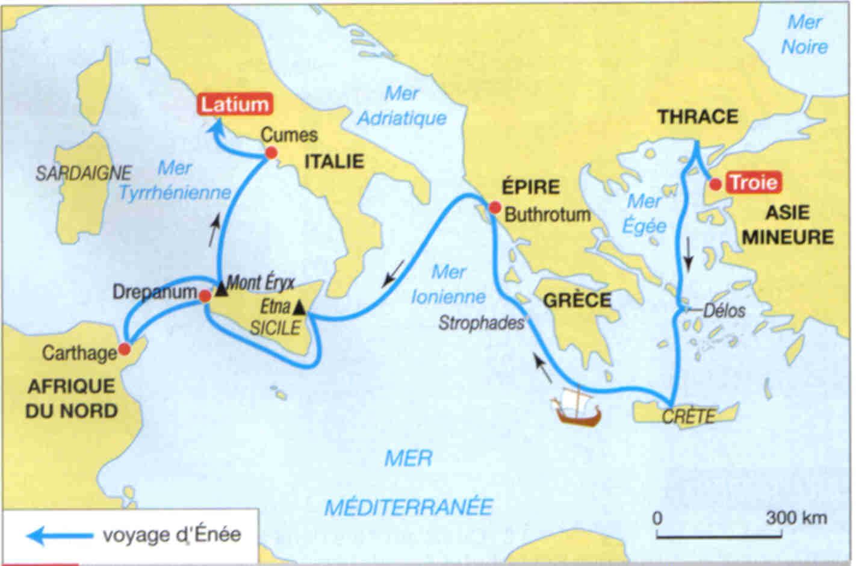
Activité 1 : Compléter le tableau ci-dessous à l’aide du document 1

Compétence : Se repérer dans l’espace : niveau 1 niveau 2 niveau 3 niveau 4
Document 1 : Le voyage d’Enée

Activité 2 : Répondre aux questions (doc 2)

Le héros troyen Enée s’enfuit de la ville de Troie, prise par les Grecs. Il emmène avec lui son père âgé, Anchise, et son fils Ascagne (ou Iule)
Compétence : Extraire des informations niveau 1 niveau 2 niveau 3 niveau 4
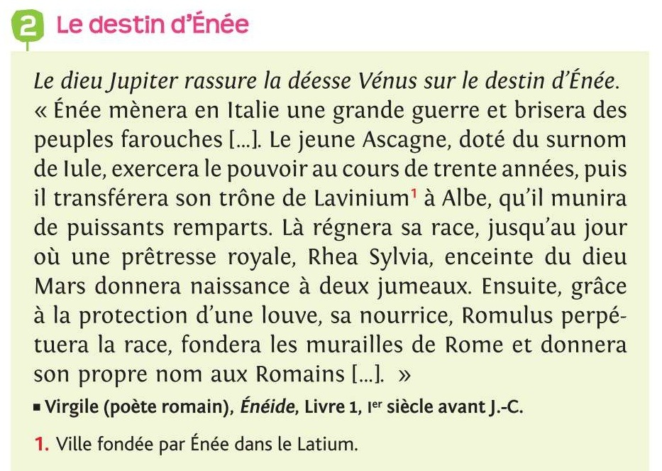
Document 2 : Le destin d’Enée
- Comment se nomme le fils d’Enée ? Quel surnom a-t-il ?........
………………………………………………………………………………………………………………………………………………………………………………………………………………………………………………………………………………………………………………………………………
- Qui sont les parents de Romulus et Rémus ? Quel animal les protège ?.............................................................................................
…………………………………………………………………………………………………………………………………………………………………………………………………………………………
- Lequel des deux frères fonde Rome ? A l’issue de quoi ? (regarder le petit dessin)……………………………………………………………
…………………………………………………………………………………………………………………………………………………………………………………………………………………………

…………………..

